Η γελαστή οικογένεια
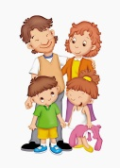

Πάνω στ’ άσπρο το χαρτύ
Ζωγραφίζο ένα σπιτάκι,
Καναπέ, χαλή και τζάκι.

Καθιστούς στον καναπέ σχεδιάζο έναν
πατέρα,
Δυο παιδιά και μια μιτέρα.

Κι επειδή θέλω πολί
Να φανή στη ζωγραφιά μου
Η χαρά που ’χει η καρδιά μου.

Των χειλιών τις άκρες κάνο
Προς τα πάνω να κοιτάνε
κι έτσι όλοι τους γελάνε.

